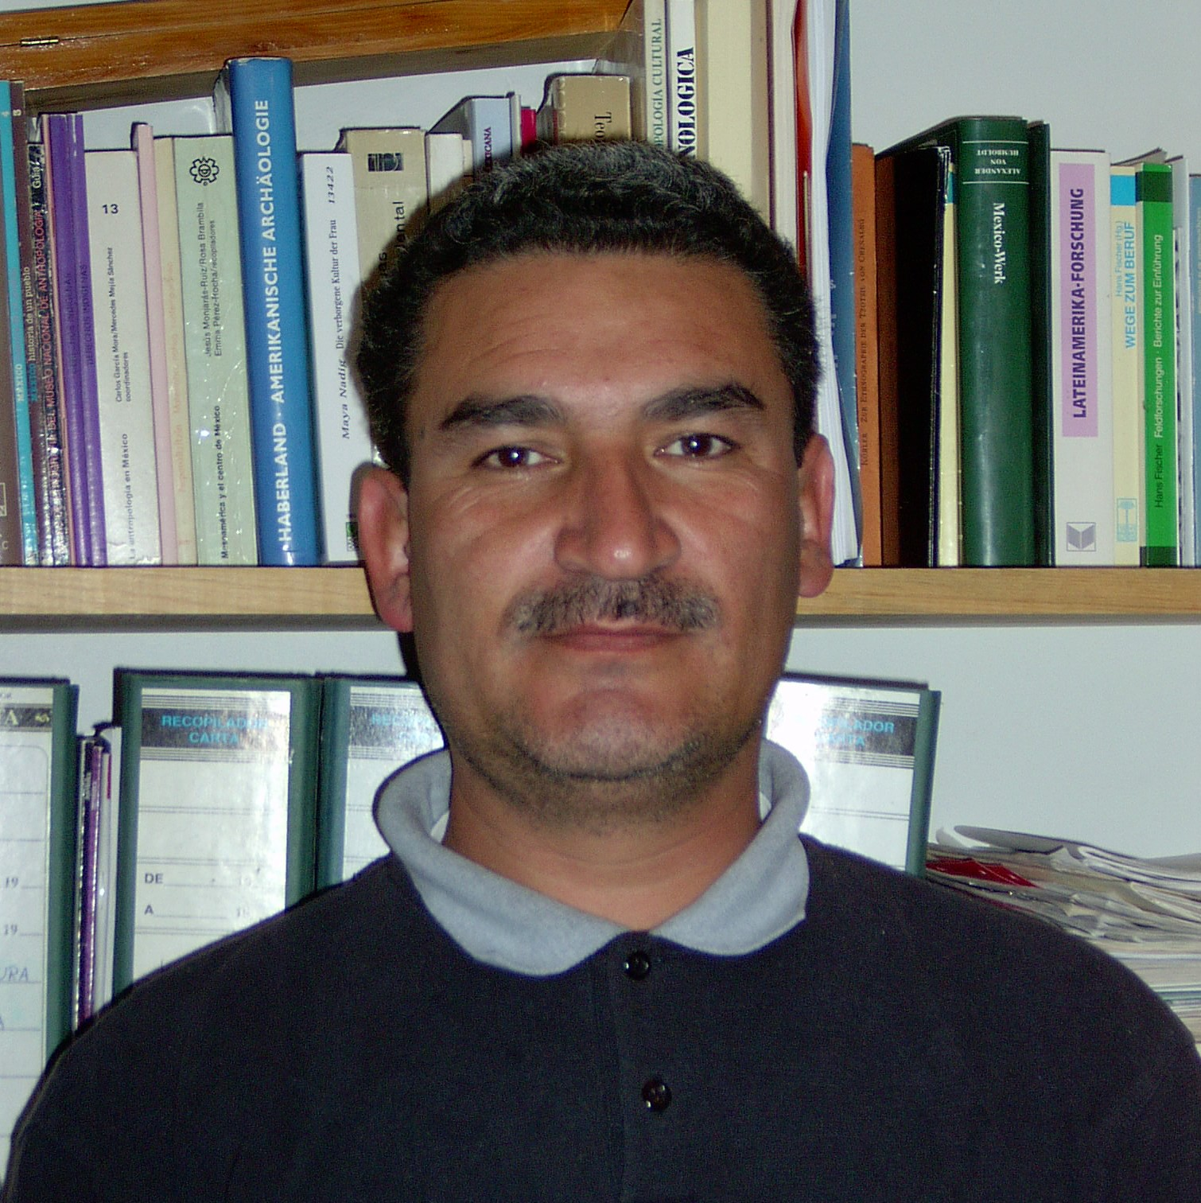
Sócrates López Pérez
Profesor Investigador del Instituto de Ciencias Sociales y Humnaidades de la Universidad Autónoma del Estado de Hidalgo. Doctor en Ciencias Sociales en el área de Planeación y Desarrollo Económico por la Universidad Autónoma Metropolitana. Miembro del Sistema Nacional de Investigadores Nivel I. Miembro de la Academia de Investigación UAEH. Medalla al Mérito Académico del Doctorado por la UAM. Premio Nacional Ricardo Torres Gaytan 2002 otorgado por el Instituto de Investigaciones Económicas de la UNAM. Linea de Investigación: Planeación y Desarrollo Económico. Coordinador de la Maestría en Estudios de Población

CURRICULUM

VITAE

Sócrates López Pérez

Pachuca, Hgo., marzo 2007

SÓCRATES LÓPEZ PÉREZ

Fecha de nacimiento: 19 de abril de 1960.

Lugar de nacimiento: San Agustín Metzquititlán, Hgo.

Domicilio: Monte Everest Nº136
Fracc. Vista Hermosa
Pachuca, Hgo.
C.P. 42026

Teléfono y Fax: 91-771- 8-52-80 (Pachuca,Hgo.)
Emleo: 01-771-71-72000 ext. 5206
Correo Electrónico: lopezs@uaeh.reduaeh.mx
lopezsoc@accessnet.com.mx

Reg. Fed. de Causantes: LOPS-600419 SR8

Número de cartilla: B.270048

P R E P A R A C I O N A C A D E M I C A

1975-1978 Bachillerato.Instituto Tecnológico Regional de Pachuca N.20. Pachuca, Hgo.
Obtención de Certificado y Diploma de técnico Industrial Eléctrico.

1979-1983 Profesional. Instituto Tecnológico Regional de Pachuca N.20, Pachuca, Hgo.
Obtención de la Constancia de estudios en Ingeniería Industrial Eléctrica.

1984-1988 Profesional. Universidad Autónoma Metropolitana Iztapalapa. México, D.F. Certificado, Cédula profesional y Título en la Licenciatura en Sociología.

1991-1992 Maestría en Sociología del trabajo en la Universidad Autónoma Metropolitana Iztapalapa. Obtención del Grado, Certificado, Cédula profesional y Título.

1994-1995 Posgrado-Especialidad en Control de Calidad y Productividad en el Instituto de
Ciencias Exactas de la Universidad Autónoma de Hidalgo. Obtención de
Certificado y Diploma.

1995-1997 Doctorado en Ciencias Sociales , en la Universidad Autónoma Metropolitana Xochimilco. (Dos años de actividades, obtención de candidatura, calificaciones y certificado). Presentación de Proyecto de Tesis, aprobación del documento final y aprobación del examen de grado- Obtención de grado julio 2001.

RECONOCIMIENTOS

Premio estatal de Poesía Hidalgo-UAEH- 1991.

Miembro del Sistema Nacional de Investigadores SNI -Conacyt. 2001. NIVEL I

Miembro de la Academia de Ciencias de la UAEH. 2000. Presentación de ponencia y toma de protesta agosto 2001.

Maestro Consejero Universitario 2001-2003

Maestro Consejero Técnico 2001-2003

Estimulo a la Docencia Nivel II-UAEH-1999
Estímulo a la Docencia Nivel II-UAEH 2000
Estímulo a la Docencia Nivel IV-UAEH 2001

Obtención de Contrato Exclusivo con la UAEH 2000-2001; 2001-2002; 2002-2003.

Miembro del Consejo de Evaluación de Proyectos de Investigación SIZA-SEP-CONACYT 2000-2003.

Obtención del Perfil PROMEP 1999-2003- SESIC-UAEH

Medalla al Mérito Académico – Nivel Doctorado periodo 2001, otorgada por la Universidad Autónoma Metropolitana

Medalla-Premio Mtro. Ricardo Torres Gaitán otorgado por el Instituto de Investigaciones Económicas (IIE)-UNAM periodo 2003.

___________________________________________________________________________
Actualmente:
Profesor Investigador de tiempo completo en el área de Sociología y demografía.
Coordinador de la Maestría en estudios de Población del Instituto de Ciencias Sociales y Humanidades de la Universidad Autónoma del estado de Hidalgo.

Sócrates López Pérez Pachuca, Hgo.

